**Введение**

На предмете «Технология разработки программного обеспечения» была поставлена задача разработать web-ресурс на тему: «Спортивные новости белорусского хоккея экстралиги «BelHockey Extraleague».

Цель проекта – разработка web-ресурса, который позволит смотреть новости белорусского хоккея, информацию про команды, тренеров, а также оформить заявку на обучение.

Web-ресурс будет иметь удобный и интуитивно понятный интерфейс, который позволит преподавателям и учащимся легко находить нужную информацию. Ресурс будет поддерживать различные форматы файлов, включая видео, фотографии и таблицы.

Далее приведено краткое описание разделов пояснительной записки.

Первый раздел носит название «Анализ задачи». В нем можно ознакомиться с постановкой задачи, которая включает в себя: исследование предметной области поставленной задачи, инструменты разработки (будет рассмотрена среда, в которой создается данный проект) и выбор модели жизненного цикла программного обеспечения. Также в этом разделе можно узнать о том, как данная задача решается в настоящее время. Все входные и выходные данные тоже будут описаны в первом разделе.

В разделе «Проектирование задачи» будут рассмотрены основные аспекты разработки интернет-ресурса. Здесь можно узнать об организации данных в контексте среды разработки. В данном разделе будет описан пользовательский интерфейс, составлены алгоритмы процесса обработки информации.

«Реализация» – это третий раздел отчета, в котором описываются все элементы и объекты, которые будут использованы при реализации данного приложения.

Четвёртый раздел – «Тестирование». В нем будет описано полное и функциональное тестирование данной программы. Будут смоделированы все возможные действия пользователя при работе с web-ресурсом, начиная от входа на сайт заканчивая закрытием вкладки.

В разделе «Руководство пользователя» будет описано назначение, область применения, среда функционирования данного программного продукта.

«Заключение» будет содержать краткую формулировку задачи, результаты проделанной работы, описание использованных методов и средств.

В разделе «Список использованных источников» будет приведён список используемых при разработке источников.

В приложении А будут представлены все диаграммы по данному сайту.

В приложении Б будут представлены тест-кейсы.

В приложении В будут представлены UX-прототипы и UI-прототипы.

**1 Анализ задачи**

**1.1 Постановка задачи**

**1.1.1 Организационно-экономическая сущность задачи**

Тема данного проекта – «Разработка Интернет-ресурса «Спортивные новости белорусского хоккея экстралиги «BelHockey Extraleague».

Целью данного разрабатываемого продукта является создание информационного сайта, который позволит изучить новости белорусского хоккея, узнать новости, информацию про тренеров, игроков и клубы, а также оформить заявку на обучение.

Назначение проекта является ознакомление со белорусским хоккеем, предоставление возможностей быстрого доступа к необходимой информации об игроках, тренерах и командах, а также чтение новостей и оформление заявки на обучение.

Предметная область разрабатываемого продукта будет изучена на основе примеров реальной жизни, таких как просмотр результатов игр или изучение игроков в команде.

Периодичность использования данного программного продукта не ограничена. Пользователь может в любое время войти, а также выйти после полного изучения материала по данной теме.

В качестве аналогичного продукта можно рассмотреть сайт belarushockey.com. На данном сайте есть сортировка по клубам всего мира, матч-центр (календарь игр), личный кабинет, новости по клубам. Все эти основные функции также будут присутствовать в новом ПП, но будет исправлена сортировка и добавлены новые функции. Сортировка будет направлена только на экстралигу Беларуси, где будет распределение по городам Беларуси (Могилев, Гомель, Брест..), там будут новости по конкретным клубам, можно будет посмотреть трансляции, главных тренеров и игроков команды. Будет добавлена функция подачи заявки, где можно записаться на обучение, а также статистика игроков и команд.

**1.1.2 Функциональные требования**

Функциональные требования, предъявляемые программному продукту при взаимодействии с web-сайтом пользователя «Гость»:

* просмотр страниц сайта;
* поиск информации по клубам;
* сортировка матчей по дате, клубам;
* регистрация пользователя;
* чтение комментариев;
* просмотр календаря игр;
* просмотр новостей.

Функциональные требования, предъявляемые программному продукту при взаимодействии с web-сайтом пользователя «Пользователь» такие же, как и у гостя, но также добавляется:

* авторизация;
* добавление заявки на обучение;
* добавить в избранное любимый клуб;
* создание и редактирование профиля;
* выход из личного кабинета;
* добавление комментариев под новостями;
* получение уведомлений о последних обновлениях на сайте.

Функциональные требования, предъявляемые программному продукту при взаимодействии с web-сайтом пользователя «Администратор»:

* ответы на заявки;
* редактирование информации о клубах;
* редактирование информации о тренерах;
* редактирование информации об игроках;
* редактирование новостей;
* редактирование комментариев.

**1.1.3 Описание входной, выходной и условно-постоянной информации**

Вся информация, которой оперирует пользователь в процессе решения задачи подразделяется на:

* входную информацию;
* выходную информацию;
* условно-постоянную информацию.

Входная информация:

* данные пользователя (Логин, пароль, никнейм);
* данные анкеты (Имя, Фамилия, дата рождения, почта, дополнительные данные);
* расписание игр;
* новости (текст, фото).

Выходная информация:

* при записи на тренировку будет приходить письмо на почту с датой, временем и местом занятия;
* новости будут представлены в виде фотографии с заголовком и датой публикации новости.

Условно-постоянная информация:

* фото команды, тренера, игроков;
* информация о клубе.

**1.1.4 Нефункциональные требования**

Требования к применению: помогает быстро узнать интересующую информацию

Требования к реализации: для реализации статических страниц и шаблонов должен использоваться конструктор сайтов Wix.

Требования к надежности:

Доступность: сайт должен быть доступен пользователям в любое время суток, без перебоев и задержек. Для этого необходимо использовать надежный хостинг и обеспечить высокоскоростное подключение;

Стабильность: сайт не должен падать или выдавать ошибки при большом количестве одновременных пользователей. Для этого необходимо производить регулярное масштабирование инфраструктуры и обеспечивать достаточные вычислительные ресурсы;

Защищенность: сайт должен быть защищен от несанкционированного доступа, взлома и утечки данных пользователей. Для этого необходимо использовать современные методы шифрования данных, многофакторную аутентификацию;

Резервное копирование: сайт должен иметь резервную копию всех данных и настроек, чтобы в случае сбоя или потери данных можно было быстро восстановить работоспособность сайта;

Поддержка: сайт должен иметь круглосуточную техническую поддержку для оперативного реагирования на проблемы или вопросы пользователей;

Совместимость: сайт должен быть совместим со всеми популярными операционными системами и браузерами, чтобы пользователи могли полноценно использовать все его функции.

Требования к интерфейсу: при разработке главной страницы должны использоваться преимущественно красные, белые и зеленые оттенки. Но каждая страница сайта того или иного клуба должна подстраиваться под цвет эмблемы команды. Основные разделы сайта должны быть доступны с первой страницы. Грамотный пользовательский интерфейс.

Дизайн сайта должен быть современным, привлекательным и понятным для пользователей. Он должен быть адаптивным и отлично отображаться на различных устройствах, включая мобильные телефоны и планшеты.

На главной странице должны быть разделы для последних новостей, расписания матчей, результатов игр, таблицы лиг, статистики игроков и команд.

Новостные разделы должны предоставлять информацию о последних событиях и соревнованиях в хоккее в Беларуси. Новости должны быть структурированы, возможность фильтрации новостей по определенным параметрам должна быть предусмотрена.

Раздел расписания матчей должен содержать информацию о предстоящих играх, включая дату, время, место проведения и противников. Пользователь должен иметь возможность фильтровать матчи по лигам, командам или конкретной дате.

Раздел результатов игр должен предоставлять информацию о завершенных матчах, включая итоговый счет и статистику игроков.

Раздел таблицы лиг должен содержать расположение команд в турнирной таблице. Таблица должна быть актуальной и автоматически обновляться по мере завершения матчей. Пользователь должен иметь возможность фильтровать таблицы по лигам.

Раздел статистики игроков и команд должен предоставлять информацию о лучших бомбардирах, ассистентах, голкиперах, а также общую статистику команды. Пользователь должен иметь возможность фильтровать статистику по командам или отдельным игрокам.

Сайт должен предоставлять возможность регистрации пользователей, чтобы они могли оставлять комментарии под новостями, а также получать уведомления о последних обновлениях на сайте.

Сайт должен быть оптимизирован для поисковых систем, чтобы его контент был легко найден.

Сайт должен иметь интерфейс администратора, который позволит управлять контентом, добавлять новости, матчи, обновлять таблицы, создавать статистику и т.д.

**1.2 Выбор стратегии разработки и модели жизненного цикла**

|  |  |  |  |  |  |  |
| --- | --- | --- | --- | --- | --- | --- |
| Таблица 1 – Выбор модели жизненного цикла на основе характеристик требований | | | | | | |
| **Критерии категории требований** | **Каскадная** | **V-образная** | **RAD** | **Инкрементная** | **Быстрого прототипирования** | **Эволюционная** |
| **1** | **2** | **3** | **4** | **5** | **6** | **7** |
| Являются ли требования к проекту легко определимыми и реализуемыми? | Да | Да | Да | Нет | Нет | Нет |
| Могут ли требования быть сформулированы в начале ЖЦ? | Да | Да | Да | Да | Нет | Нет |
| Часто ли будут изменяться требования на протяжении ЖЦ? | Нет | Нет | Нет | Нет | Да | Да |
| Нужно ли демонстрировать требования с целью их определения? | Нет | Нет | Да | Нет | Да | Да |
| Требуется ли проверка концепции программного средства или системы? | Нет | Нет | Да | Нет | Да | Да |
| Будут ли требования изменяться или уточняться с ростом сложности системы (программного средства) в ЖЦ? | Нет | Нет | Нет | Да | Да | Да |
| Нужно ли реализовать основные требования на ранних этапах разработки? | Нет | Нет | Да | Да | Да | Да |
| Итого | 5 | 5 | 4 | 6 | 2 | 2 |

Для разработки веб-ресурса следует выбрать стратегию разработки и модель жизненного цикла. Выбор модели жизненного цикла на основе характеристик требований находится в таблице 1.

Вычисления: 5 за каскадную, 5 за V-образную, 4 за RAD, 6 за инкрементную, 2 за быстрого прототипирования и 2 за эволюционную.

На основе результатов заполнения таблицы 1, подходящей инкрементная модель.

Выбор модели жизненного цикла на основе характеристик команды разработчиков находится в таблице 2.

|  |  |  |  |  |  |  |
| --- | --- | --- | --- | --- | --- | --- |
| Таблица 2 – Выбор модели жизненного цикла на основе характеристик команды разработчиков | | | | | | |
| **Критерии категории команды разработчиков проекта** | **Каскадная** | **V-образная** | **RAD** | **Инкрементная** | **Быстрого прототипирования** | **Эволюционная** | |
| **1** | **2** | **3** | **4** | **5** | **6** | **7** | |
| Являются ли проблемы предметной области проекта новыми для большинства разработчиков? | Нет | Нет | Нет | Нет | Да | Да | |
| Являются ли инструментальные средства, используемые в проекте, новыми для большинства разработчиков? | Да | Да | Нет | Нет | Нет | Да | |
| Изменяются ли роли участников проекта на протяжении ЖЦ? | Нет | Нет | Нет | Да | Да | Да | |
| Является ли структура процесса разработки более значимой для разработчиков, чем гибкость? | Да | Да | Нет | Да | Нет | Нет | |
| Важна ли легкость распределения человеческих ресурсов проекта? | Да | Да | Да | Да | Нет | Нет | |
| Приемлет ли команда разработчиков оценки, проверки, стадии разработки? | Да | Да | Нет | Да | Да | Да | |
| Итого | 6 | 6 | 3 | 4 | 1 | 2 | |

Вычисления: 6 за каскадную, 6 за V-образную, 3 за RAD, 4 за инкрементную, 1 за быстрого прототипирования и 2 за эволюционную.

На основе результатов заполнения таблицы 2, подходящей является каскадная и V-образная модель.

Выбор модели жизненного цикла на основе характеристик коллектива пользователей находится в таблице 3.

|  |  |  |  |  |  |  |
| --- | --- | --- | --- | --- | --- | --- |
| Таблица 3 – Выбор модели жизненного цикла на основе характеристик коллектива пользователей | | | | | | |
| **Критерии категории коллектива пользователей** | **Каскадная** | **V-образная** | **RAD** | **Инкрементная** | **Быстрого прототипирования** | **Эволюционная** |
| **1** | **2** | **3** | **4** | **5** | **6** | **7** |
| Будет ли присутствие пользователей ограничено в ЖЦ разработки? | Да | Да | Нет | Нет | Нет | Нет |
| Будут ли пользователи оценивать текущее состояние программного продукта (системы) в процессе разработки? | Нет | Нет | Нет | Да | Да | Да |
| Будут ли пользователи вовлечены во все фазы ЖЦ разработки? | Нет | Нет | Да | Нет | Да | Нет |
| Будет ли заказчик отслеживать ход выполнения проекта? | Нет | Нет | Нет | Да | Да | Нет |
| Итого | 2 | 2 | 2 | 3 | 2 | 2 |

Вычисления: 2 за каскадную, 2 за V-образную, 2 за RAD, 3 за инкрементную, 2 за быстрого прототипирования и 2 за эволюционную.

На основе результатов заполнения таблицы 3, подходящей является инкрементная модель.

Выбор модели жизненного цикла на основе характеристик типа проектов и рисков находится в таблице 4.

Таблица 4 – Выбор модели жизненного цикла на основе характеристик типа проектов и рисков

|  |  |  |  |  |  |  |
| --- | --- | --- | --- | --- | --- | --- |
| **Критерии категории типов проекта и рисков** | **Каскадная** | **V-образная** | **RAD** | **Инкрементная** | **Быстрого прототипирования** | **Эволюционная** |
| **1** | **2** | **3** | **4** | **5** | **6** | **7** |
| Разрабатывается ли в проекте продукт нового для организации направления? | Нет | Нет | Нет | Нет | Да | Да |
| Будет ли проект являться расширением существующей системы? | Да | Да | Да | Да | Нет | Нет |
| Будет ли проект крупно- или среднемасштабным? | Нет | Нет | Нет | Да | Да | Да |
| Ожидается ли длительная эксплуатация продукта? | Да | Да | Нет | Да | Нет | Да |
| Необходим ли высокий уровень надежности продукта проекта? | Нет | Да | Нет | Да | Нет | Да |
| Предполагается ли эволюция продукта проекта в течение ЖЦ? | Нет | Нет | Нет | Да | Да | Да |
| Велика ли вероятность изменения системы (продукта) на этапе сопровождения? | Нет | Нет | Нет | Да | Да | Да |
| Является ли график сжатым? | Нет | Нет | Да | Да | Да | Да |
| Предполагается ли повторное использование компонентов? | Нет | Нет | Да | Да | Да | Да |
| Являются ли достаточными ресурсы (время, деньги, инструменты, персонал)? | Нет | Нет | Нет | Нет | Да | Да |
| Итого | 7 | 8 | 6 | 7 | 2 | 4 |

Вычисления: 7 за каскадную, 8 за V-образную, 6 за RAD, 7 за инкрементную, 2 за быстрого прототипирования и 4 за эволюционную.

На основе результатов заполнения таблицы 4, подходящей является V-образная модель.

Подведение итогов со всех предыдущих таблиц будет представлено в таблице 5.

|  |  |  |  |  |  |  |
| --- | --- | --- | --- | --- | --- | --- |
| Таблица 5 – Подведение итогов со всех предыдущих таблиц | | | | | | |
| **№ таблицы** | **Каскадная** | **V-образная** | **RAD** | **Инкрементная** | **Быстрого прототипирования** | **Эволюционная** |
| **1** | **2** | **3** | **4** | **5** | **6** | **7** |
| 1 | 5 | 5 | 4 | 6 | 2 | 2 |
| 2 | 6 | 6 | 3 | 4 | 1 | 2 |
| 3 | 2 | 2 | 2 | 3 | 2 | 2 |
| 4 | 7 | 8 | 6 | 7 | 2 | 4 |
| Итого | 20 | 21 | 15 | 20 | 7 | 10 |

Общий итог: в итоге заполнения таблиц наиболее подходящей является V-образная модель.

**1.3 Инструменты разработки**

Инструменты, используемые при разработке и написании сопутствующей документации:

* Wix – веб-сервис для создания сайтов, с помощью которого любой пользователь может завести свой сайт, не прибегая к программированию и не заботясь об установке и настройке программного обеспечения;
* Figma – будет использоваться для создания UX/UI макетов проекта;
* web-ресурс DRAW.IO – будет использоваться для создания графической части и разработки UML-диаграмм;
* Microsoft Office Word 2021 – для написания документации к программному продукту;
* Xmind – для создания структуры сайта.

При разработке данного программного продукта был использован компьютер со следующими характеристиками:

* процессор 11th Gen Intel(R) Core(TM) i5-1135G7 @ 2.40GHz 2.42 GHz;
* ОЗУ: 8Gb;
* память: HDD 512Gb;
* ОС: Windows 10.

**2 Проектирование задачи**

**2.1 Разработка структуры сайта**

Для успеха сайта очень важно его проектирование, так как оно влияет на то, как пользователи взаимодействуют с сайтом и насколько он эффективен. Качественный сайт должен быть простым в использовании, иметь удобную навигацию, быстро загружаться и удовлетворять запросы пользователей.

Полную структуру сайта можно рассмотреть в приложении А.

**2.2 Разработка UML-диаграмм**

В данном сайте будут представлены следующие UML–диаграммы:

– диаграмма вариантов использования;

– модель данных;

– диаграмма классов;

– диаграмма объектов(оформление заявки на обучение);

– функциональная модель(оформления заявки на обучение);

–диаграмма последовательности(ответы на заявки со стороны администратора);

– диаграмма деятельности.

Со всеми приведенными UML–диаграммами можно ознакомиться в приложении А.

**2.3 Разработка пользовательского интерфейса**

Важным элементом проектирования данного программного продукта является описание внешнего интерфейса разрабатываемого интернет-ресурса.

Для разработки визуального дизайна использовались сдержанные, мягкие цвета для удобства использования программного продукта.

В ходе разработки был спроектирован дизайн для web-ресурса «Спортивные новости белорусского хоккея экстралиги «BelHockey Extraleague».

Для организации эффективной работы пользователя нужно создать целостный программный продукт данной предметной области, в котором все компоненты будут сгруппированы по функциональному назначению. При этом необходимо обеспечить удобный графический интерфейс пользователя. Интернет-ресурс должен позволить пользователю решать задачи, затрачивая значительно меньше усилий, чем при работе с разрозненными объектами. Все исходные данные будут разделены на несколько групп.

Прототип – это наглядная модель пользовательского интерфейса. В сущности, это «черновик», созданный на основе представления разработчика о потребностях пользователя. Итоговое отображение программы может отличаться от прототипа. Прототипы UX и UI представлены в приложении В.

Со всеми разработанными UX прототипами можно ознакомится по ссылке: <https://www.figma.com/design/L6A86WdMZhzqWD0B8Xs49X/%D1%81%D0%B0%D0%B9%D1%82-%D1%87%D0%B1?node-id=0-1&m=dev&t=71RVeB1D9tDNIkfl-1>

Со всеми разработанными UI прототипами можно ознакомится по ссылке:<https://www.figma.com/design/46RlLizVtaRI8waSCTNBOd/%D1%81%D0%B0%D0%B9%D1%82-%D1%86%D0%B2%D0%B5%D1%82?node-id=11-376&t=sdkW330shBQYvYT8-1>

**3 Реализация**

**3.1 Руководство программиста**

Программный продукт разработан с использованием конструктора Wix. Этот ресурс представляет собой удобный и простой в использовании инструмент, который предлагает готовые шаблоны. Для начала работы в конструкторе необходимо создать или войти в свою учетную запись Google. После этого можно выбрать готовый шаблон. Создание страниц осуществляется при помощи кнопки «Добавить пункт», которая позволяет включить страницу в меню сайта.

**3.1.1 Создание сайта**

Для того, чтобы создать свой web-ресурс в Wix, необходимо сначала зарегистрироваться. Данные для входа на сайт администратора:

– email: [kssuww5@gmail.com](mailto:kssuww5@gmail.com);

После авторизации нужно нажать кнопку «Создать сайт». Далее вводится домен сайта. Сайт создан.

Меню создания сайта представлено на рисунке 1.

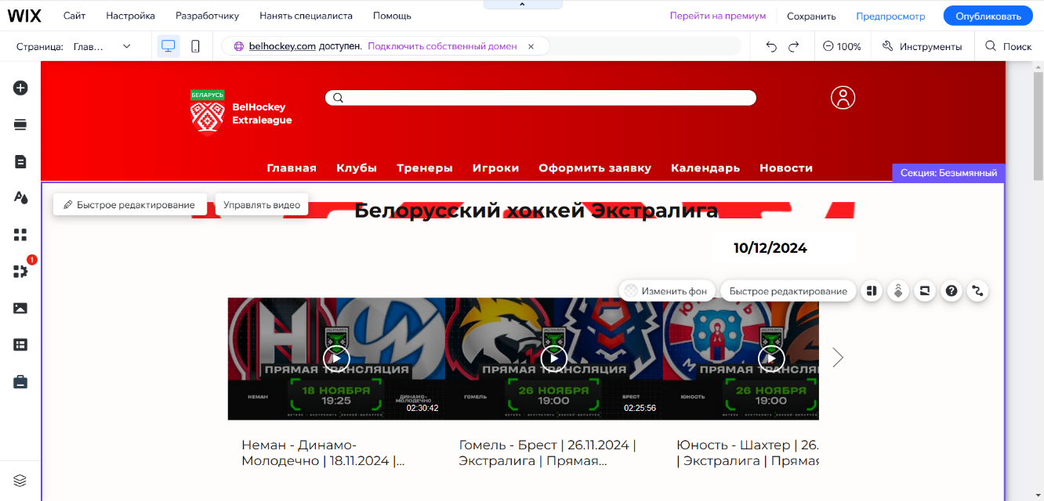Рисунок 1 – Меню создания сайта

**3.1.2 Настройка функциональности и дизайна**

Все элементы, которые имеются на экране, могут быть изменены (изменен шрифт текста, размер и т.д.), перемещены или удалены.

Wix дает множество тем для создания сайта, которые могут быть отредактированы (изменен фон, поля ввода и т.д.), дополнены новыми элементами и удалены. На рисунке 1 можно рассмотреть меню сайта.

Меню состоит из 12-ти пунктов:

– «Сайт» – позволяет сохранить данный сайт, предпросмотр, получить комментарии, опубликовать;

– «Настройка» – позволяет подключить домен, почту и перейти на премиум, а также все настройки для данного сайта;

– «Разработчику» – позволяет создать персональные веб-приложения с помощью js-кода;

– «Нанять специалиста» – позволяет нанять профессионала для работы над сайтом;

– «Помощь» – поиск в редакторе, помощь в редакторе, видеоуроки, тур по редактору, подключить домен;

* «Добавить элементы» – позволяет добавить любые из предложенных элементов на сайт;
* «Добавить секцию» – позволяет добавить пустую секцию на сайт;
* «Страницы и меню» – позволяет изменить меню данного сайта, просмотреть регистрацию и вход;
* «Дизайн сайта» – позволяет изменить дизайн сайта;
* «Добавить приложения» – позволяет добавить необходимые приложения на сайт;
* «Мой бизнес» – позволяет купить недостающие элементы для сайта, а также просмотреть формы и платежи конструктора;
* «Медиа» – позволяет найти изображения по любой теме, а также загрузить из компьютера;
* «CMS» – добавление, удаление и настраивание коллекций;
* «SEO и маркетинг» –покупка премиум пакетов.

**3.1.3 Редактирование страниц**

Для создания страницы необходимо в меню найти кнопку «Страницы», далее «Добавить пункт».

Если потребуется, можно ввести название страницы.

Панель редактирования состоит из:

* кнопка «Назад» и «Вперед» дает возможность вернуть данные на странице;
* кнопка «Уменьшить масштаб» дает возможность увеличить или уменьшить масштаб страницы сайта;
* кнопка «Инструменты» дает возможность показать слои, инструменты, линейки, границы сайта и выравнивание элементов;
* кнопка «Поиск» позволяет найти в редакторе нужные элементы.
* кнопка «Компьютер» позволяет переключить редактор на компьютерную версию.
* кнопка «Телефон» позволяет переключить редактор на телефонную версию.

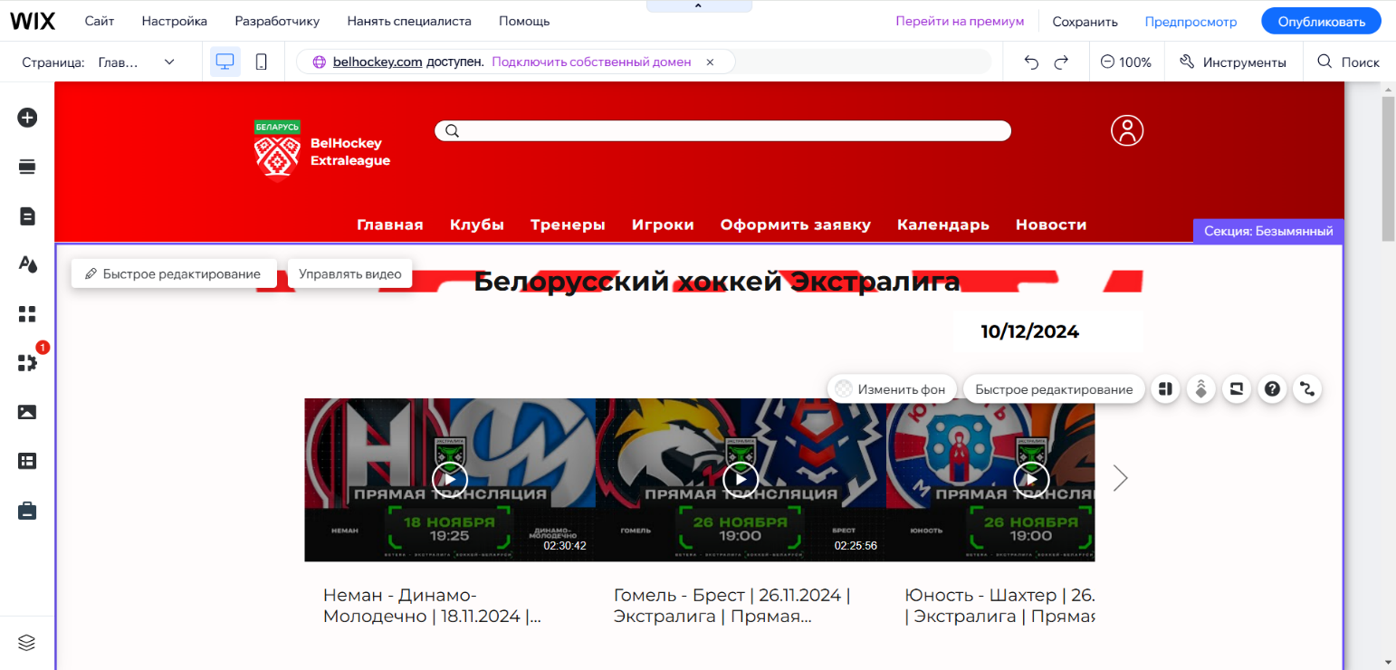На рисунке 2 представлена панель редактирования страницы.

Рисунок 2 – Панель редактирования страницы

**3.1.4 Настройка heider и footer**

Heider сайта «BelHockey Extraleague» будет содержать логотип, при нажатии на который можно вернуться на главную страницу. Heider располагается на всех страницах.

На вкладке «Страницы» можно редактировать или добавить меню сайта, то есть heider.

На рисунке 4 представлен Heder сайта.

Меню горизонтальное и содержит в себе следующие пункты:

* «Главная»;
* «Клубы»;
* Неман;
* Могилёв;
* Витебск;
* «Тренеры»;
* «Игроки»;
* «Оформить заявку»;
* «Календарь»;
* «Новости».

Footer сайта представлен на рисунке 5.

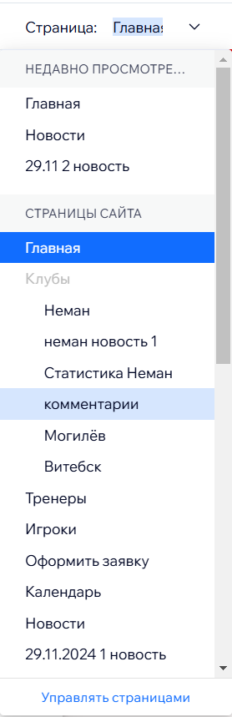

Рисунок 4 – Heder сайта

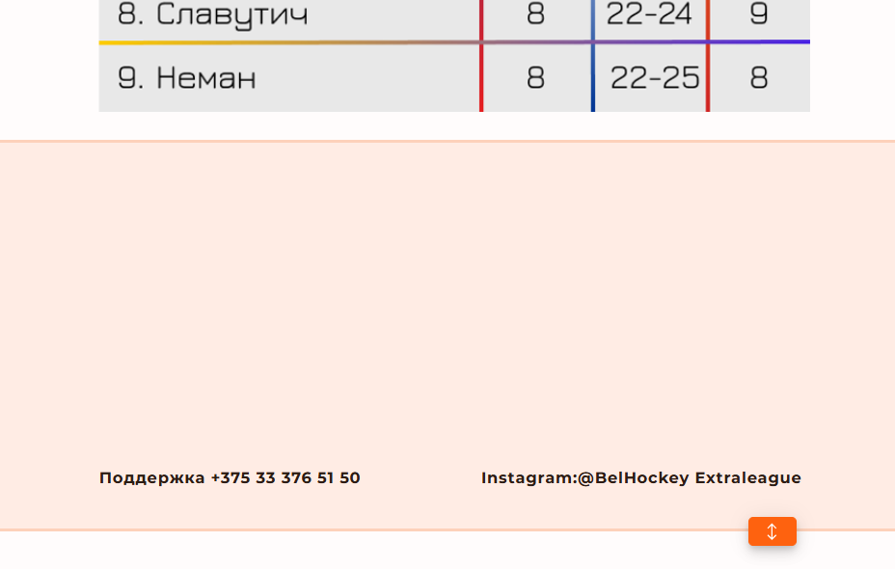

Рисунок 5 – Footer сайта

**3.1.5 Редактирование главной страницы сайта**

Чтобы редактировать главную страницу сайта, необходимо найти кнопку «Главная» в меню, либо перейти по панели «Страницы» и выбрать «Главная».

На рисунке 6 можно рассмотреть главную страницу.

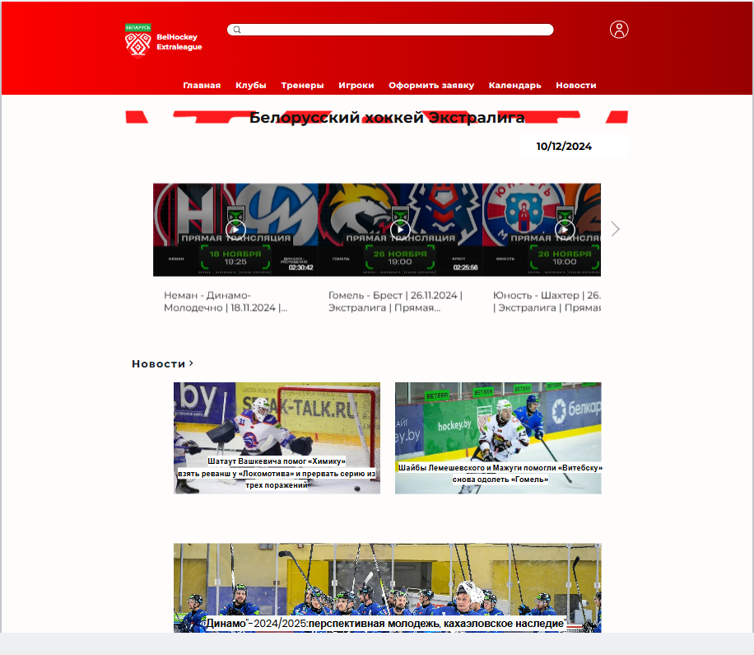

Рисунок 6 – Главная страница

Для редактирования, можно выбрать для изменения любую новость либо видео.

Чтобы изменить новость, необходимо перейти на страницу данной новости и выбрать компонент, который нужно отредактировать.

Для редактирования текста, необходимо выбрать блок текста, который будет редактироваться.

Кнопка «Редактировать текст» позволяет выбрать: стиль текста, шрифт текста, размер, жирный, курсив, подчёркнутый, цвет, цвет фона текста и добавление ссылки. Выравнивание текста, маркированный и нумерованный список, увеличить или уменьшить отступ. А также добавление эффектов, интервалов, вертикальный текст.

Страница редактирования новости на главной странице сайта расположена на рисунке 7.

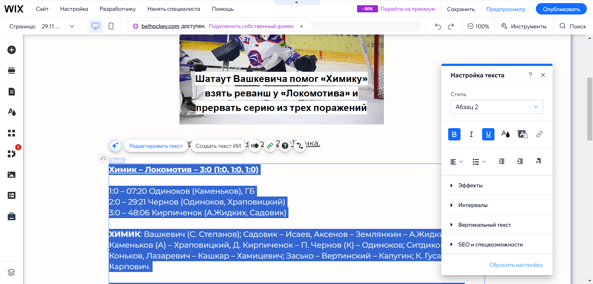

Рисунок 7 – Страница редактирования новости на главной странице сайта

**4 Тестирование**

**4.1 Тесты на использование**

При разработке данной программы многие возникающие ошибки и  недоработки были исправлены на этапе реализации проекта. После  завершения испытания реализации программы было проведено тщательное  функциональное тестирование. Функциональное тестирование должно  гарантировать работу всех элементов программы в автономном режиме.

Разработанные тест-кейсы и статус их выполнения представлены в приложение Б.

Расписание работ над проектом представлено в таблице 6.

Таблица 6 – Расписание работ над проектом

|  |  |  |  |
| --- | --- | --- | --- |
| Имя | Дата | Деятельность | Продолжительность, ч |
| Тюпакова Ксения | 09.12.2024 | Разработка тестов | 2 |
| Тюпакова Ксения | 10.12.2024 | Тестирование web-сайта | 3 |
| Тюпакова Ксения | 10.12.2024 | Составление отчетов о найденных дефектах | 3 |
| Тюпакова Ксения | 11.12.2024 | Исправление найденных ошибок | 1 |
| Тюпакова Ксения | 12.12.2024 | Проведение регрессионного тестирования | 2 |
| Тюпакова Ксения | 12.12.2024 | Составление отчета о результатах тестирования | 3 |

**4.2 Отчёт о результатах тестирования**

Элементы программы были проверены, и было установлено, что все  они работают правильно и выполняют задачи, указанные в процедурах.

Статистика по всем дефектам представлена в таблице 7.

Таблица 7 – Статистика по всем дефектам

|  |  |  |  |  |  |
| --- | --- | --- | --- | --- | --- |
|  |  | Важность | | | |
| Статус | Количество | Низкая | Средняя | Высокая | Критическая |
| Найдено | 1 | 0 | 1 | 0 | 0 |
| Исправлено | 0 | 0 | 0 | 0 | 0 |
| Проверено | 1 | 0 | 1 | 0 | 0 |
| Открыто заново | 0 | 0 | 0 | 0 | 0 |
| Отклонено | 0 | 0 | 0 | 0 | 0 |

**5 Руководство пользователя**

Целью данного проекта является создание хоккейного сайта, который позволит изучить новости белорусского хоккея, просмотреть информацию про команды, тренеров, а также заполнить заявку на обучение.

Для того, чтобы открыть сайт необходимо перейти по ссылке: <https://kssuww5.wixsite.com/belhockey>.

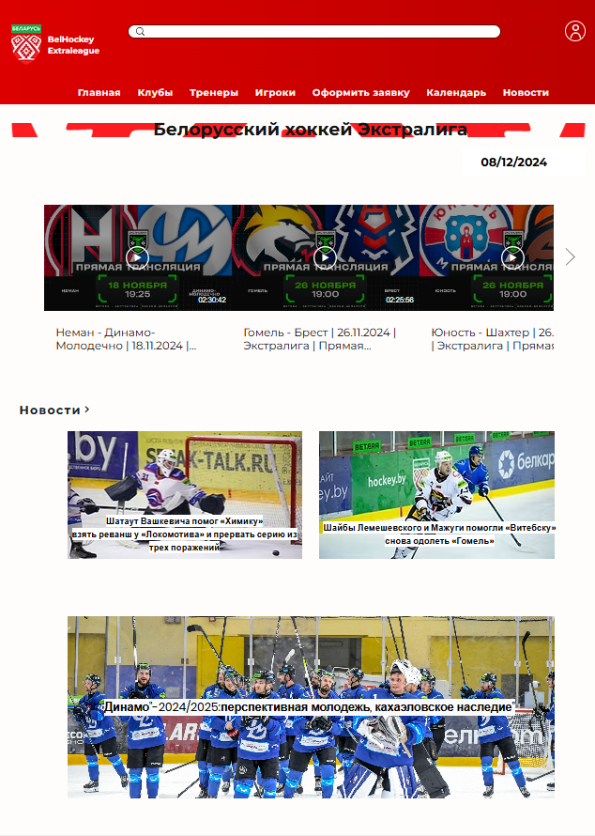После открытия сайта загружается главная страница, представленная на рисунке 8.

Рисунок 8 – Главная страница

Переход по страницам можно осуществлять по горизонтальному меню. Header сайта представлен на рисунке 9. Header сайта мобильной версии идентичен десктопной.



Рисунок 9 – Меню сайта

По кнопке, расположенной справа, можно перейти в личный кабинет пользователя. На рисунке 10 представлена страница «Личный кабинет».

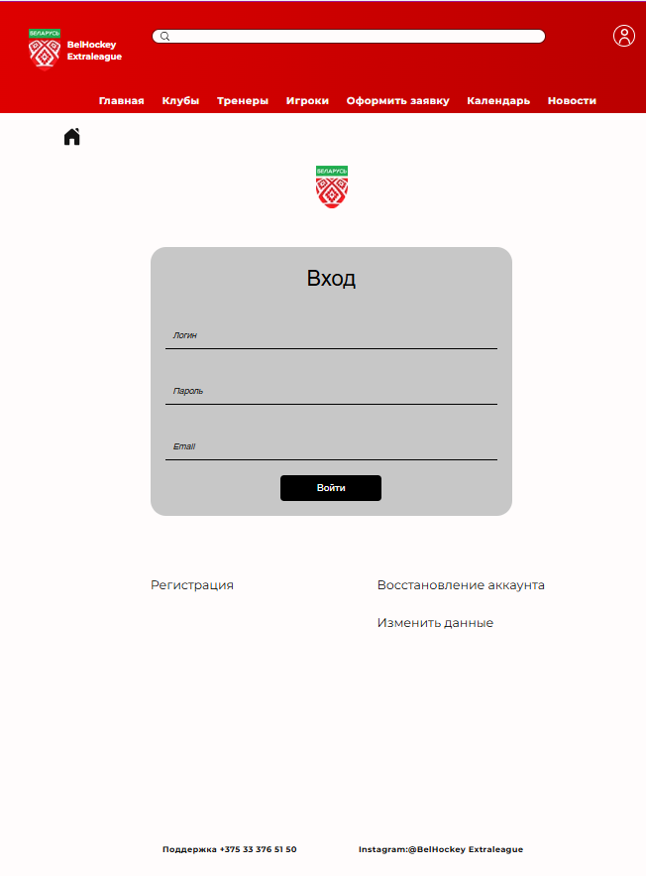

Рисунок 10 – Страница «Личный кабинет»

Кнопка «Клубы» включает в себя выпадающее меню с заголовками «Неман», «Могилёв», «Витебск», представленное на рисунке 11.

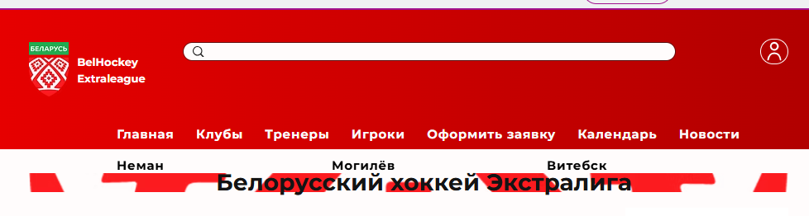

Рисунок 11 – Выпадающее меню

Страница «Неман» включает в себя страницу с хоккейным клубом «Неман», которая адаптируется цветом под эмблему клуба, а также есть возможность просмотра новостей по данному клубу, статистика и календарь.

На рисунке 12 представлена страница «Неман». Аналогичную структуру имеет страница «Могилёв» и «Витебск».

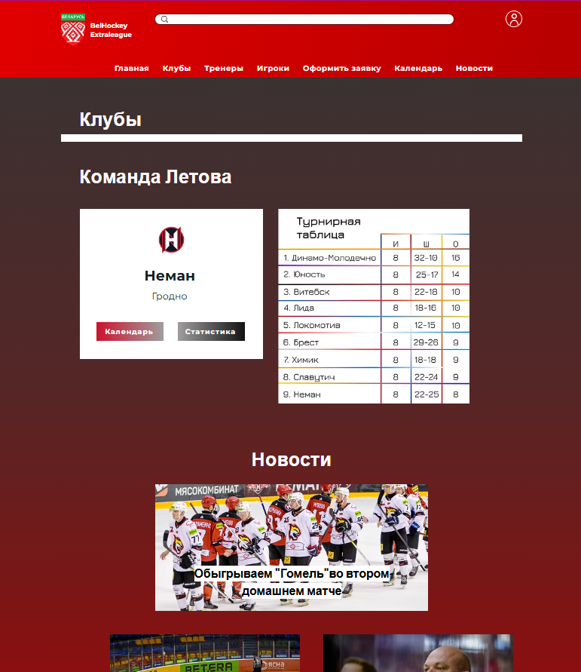

Рисунок 12 – Страница «Неман»

На рисунке 13 представлена страница «Статистика» клуба «Неман».

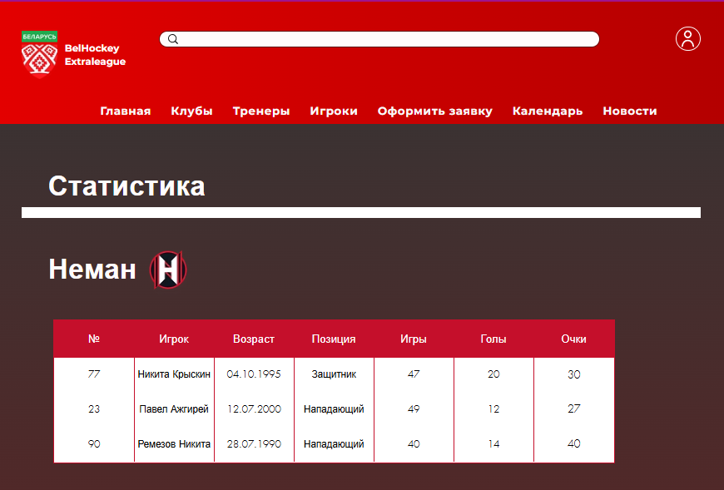

Рисунок 13 – Страница «Статистика»

На рисунке 14 представлена страница с новостью данного клуба. Есть возможность написать комментарий к данной новости, а также просмотреть последние трансляции.

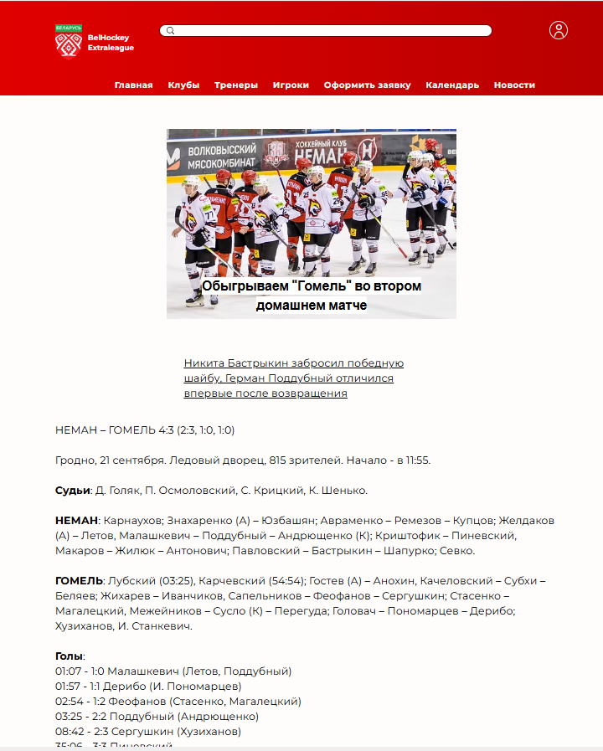

Рисунок 14 – Страница «Неман новость»

На рисунке 15 представлено продолжение страницы «Неман новость».

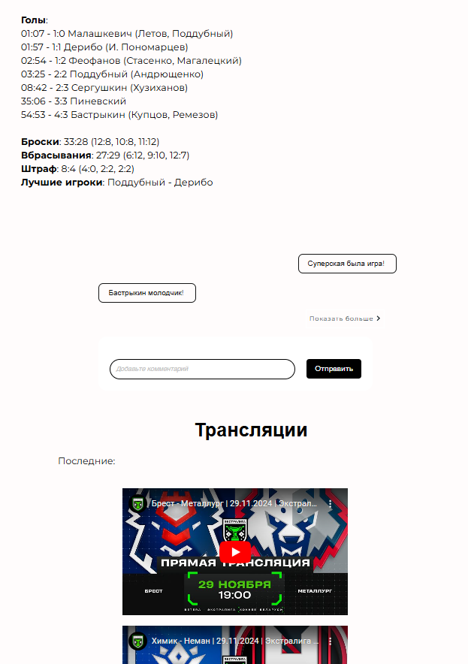

Рисунок 15 – Страница «Неман новость»

Страница «Оформить заявку» включает в себя поля для заполнения всей необходимой информации и кнопку «Подтвердить» для отправки заполненной формы.

Страница «Оформить заявку» представлена на рисунке 16.

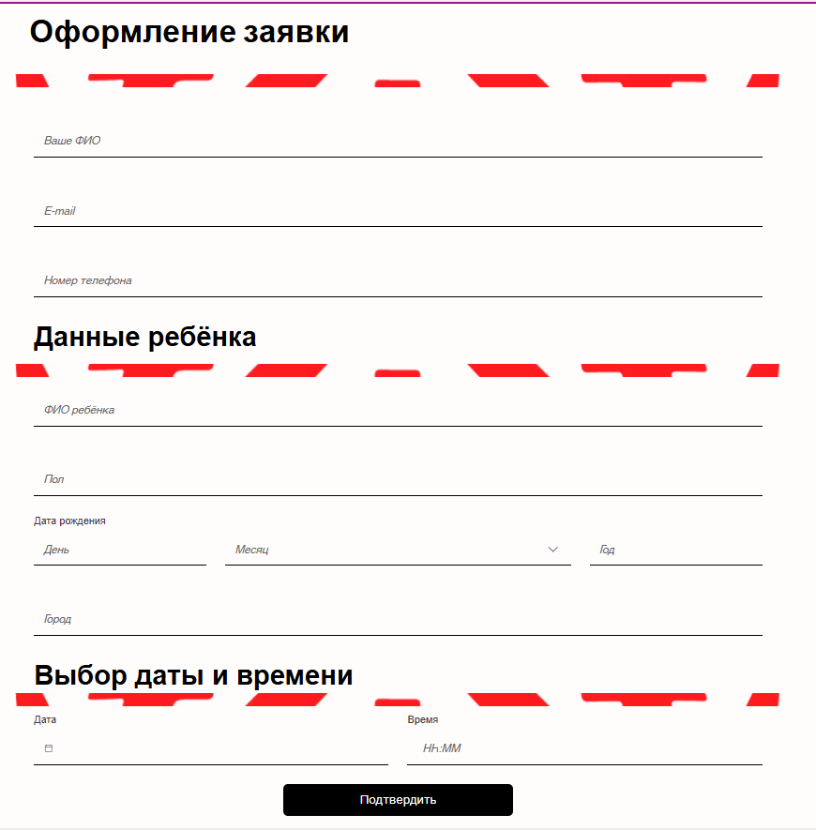

Рисунок 16 – Страница «Оформить заявку»

Страница «Новости» включает в себя архив всех новостей по датам с возможностью просмотра и написания комментария.

Страница «Новости» представлена на рисунке 17.

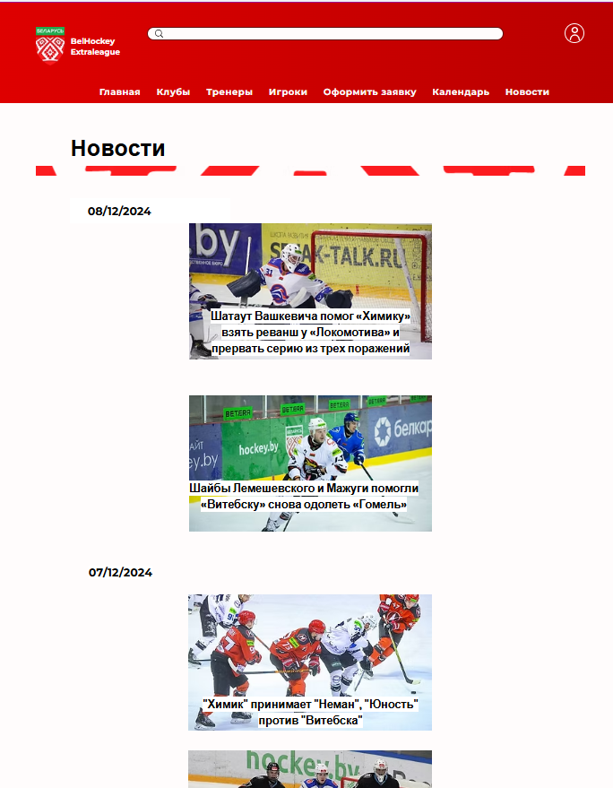

Рисунок 17 – Страница «Новости»

Каждая новость имеет идентичный вид, представленный на рисунке 14,15.

**Заключение**

Целью данного проекта является создание информационного хоккейного сайта, который позволит изучить новости белорусского хоккея, просмотреть информацию про команды, тренеров, посмотреть трансляции и оставить комментарии под новостями, а также заполнить заявку на обучение.

В ходе реализации поставленной задачи были закреплены знания по использованию конструктора Wix, а также курс предмета «Технология разработки программного обеспечения».

Поставленная задача выполнена в соответствии с требованиями, созданы и протестированы все необходимые страницы и компоненты проекта.

В ходе тестирования все исключительные ситуации были обработаны. Проект работает без сбоев и ошибок. В поставленной задаче был реализован простой и понятный пользовательский интерфейс.

Исходя из этого, можно сделать вывод, что программа реализована успешно.

**Список использованных источников**

1. Как создать сайт на Wix [Электронный ресурс]. – Режим доступа: https://ru.wix.com/blog/2021/01/kak-sozdat-sait – Дата доступа: 05.12.2024.
2. Как добавить выпадающий список в Wix [Электронный ресурс]. – Режим доступа: <https://support.wix.com/ru/article>/выпадающий-список – Дата доступа: 07.12.2024.
3. Как добавить БД в Wix [Электронный ресурс]. – Режим доступа: <https://support.wix.com/ru/article>/добавление-и-нстройка-бд – Дата доступа: 09.12.2024.